
AGENTS
ETAT DES FRAIS PROFESSIONNELS (indemnisation sur production de justificatifs)

Frais de transport
- Train (A/R) 1ère classe – Réservation effectuée par : l’agent – l’ANFH (1) Montant €
- Train (A/R) 2ème classe – Réservation effectuée par : l’agent Montant €
- Complément de trajet joindre les justificatifs
Divers (métro, RER, bus) Montant €
- Voiture personnelle nombre de CV : Le nombre de KM retenus est celui des sites Internet www.mappy.fr (trajet recommandé). .
Indemnités kilométriques Km parcourus x (IK voir barème URSSAF) Montant €
BAREME : 5CV et moins = 0.25€ / 6 et 7CV : 0.32 € / 8CV et plus : 0.35 €

sous total frais de transport €
___________________________________________________________________________________________________________
Frais de séjour
Départ le à retour le à

Nombre Dépenses réelles Remboursement
- Repas € €
___________________________________________________________________________________________________________
Remboursement = dépenses réelles si dépenses réelles < plafond négocié
Plafonds 2015: Repas : 15,25 €

Découcher : 60,00 €
Remboursement = plafond négocié si dépenses réelles > plafond négocié

sous total frais de séjour €
Partie réservée à l'ANFH Bon à payer
Le Délégué Régional
Nasser IHAMOUCHENE

Date : Remise CCP n°:
Direction :
Date :
Service financier :
Date :
Payé le :
___________________________________________________________________________________________________________
soit la somme totale de €
 à virer sur mon compte.
DOCUMENTS INDISPENSABLES A JOINDRE A LA DEMANDE
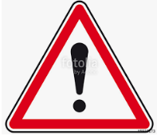
RIB
COPIE CARTE GRISE
IMPRESSION MAPPY (1ère page seulement avec KM)
TOUTE DEMANDE NON CONFORME SERA RETOURNEE
Je déclare n'avoir droit à aucune réduction sur les frais de transports

Certifié exact le
Signature

REMBOURSEMENT DES FRAIS PROFESSIONNELS

Une obligation :
Toute demande de remboursement nécessite la présentation de justificatifs et pour les dérogations possibles l’accord préalable de la direction de l’ANFH.

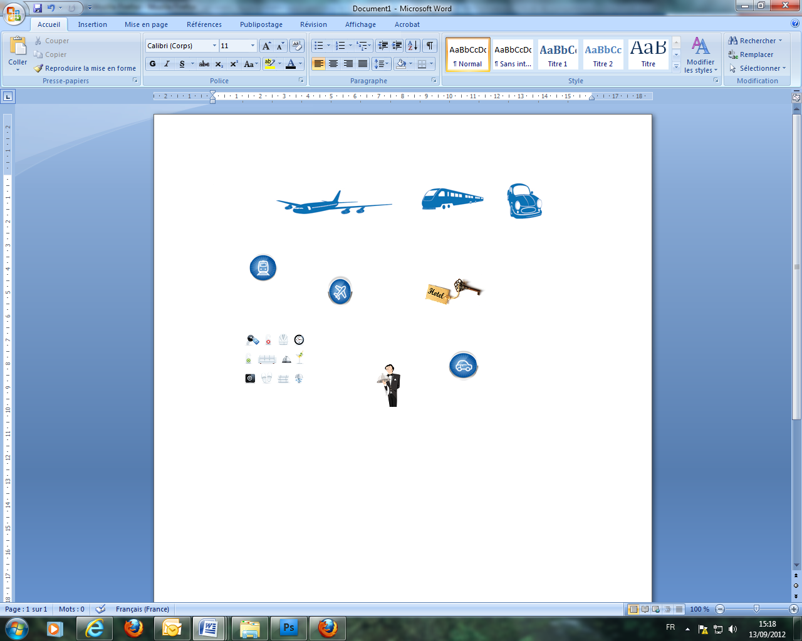
Frais de transport

Trajet principal :

Le voyage en train est la règle.
Le voyage en 1ère classe est autorisé. En 1ère ou en 2nde classe, le remboursement des frais avancés ne se fera que sur présentation de justificatifs

Complément de trajet :

- de la résidence administrative à la gare (aller et retour)

Le transport en commun est la règle.
A titre tout à fait exceptionnel, lorsque le transport en commun n’est pas possible ou s’il existe une difficulté quelconque (horaire, …), une dérogation à ce principe peut être accordée sur demande préalable, écrite et motivée auprès de la direction de l’ANFH. Cet accord devra être joint comme pièce justificative à la demande de remboursement.

- de la gare au siège de l’ANFH (aller et retour)

Transport en commun uniquement, pas de dérogation possible.

Frais de séjour

Hébergement :

Les frais comprenant la nuitée et le petit déjeuner sont réglés directement à l’hôtel par la direction des affaires financières de l’ANFH. Il vous appartient de régler toute autre nature de frais.

Restauration :

Repas du midi : la Direction de l’ANFH les organise et règle directement la facture au restaurant.
Repas du soir : Les remboursements doivent être obligatoirement accompagnés de la note de restaurant dans la limite de 15,25 €, pour l’année 2015.

Aucun remboursement ne se fera avec une attestation sur l'honneur.

